폐암 설문 데이터 기반 분류 모델
Kaggle Lung Cancer 설문 데이터를 이용한 YES/NO 분류
4조 · 박인찬 · 이서준 · 유소현 | 2026. 11. 02.
프로젝트 요약 6개 구현 기능 중 4개를 완료했다. 증상 수 파생 변수와 5-fold 계층 교차검증으로 후보 4개를 비교해 Gradient Boosting을 선택했고, 평가 데이터 56건에서 정확도를 89.3%에서 92.9%로 높였다. YES 재현율은 87.5%에서 95.8%로 개선됐다. 남은 작업은 결과 시각화와 --predict 대화형 예측이다.
1. 프로젝트 개요
Kaggle 폐암 설문 데이터를 이용해 설문 응답으로 LUNG_CANCER(YES/NO)를 분류하는 Python 프로그램을 만든다. 설문 15개 항목과 13개 응답의 합인 SYMPTOM_COUNT를 입력으로 사용하며, CSV 검증부터 전처리, 모델 비교·학습, 평가, 결과 저장까지 한 명령으로 재현할 수 있게 구성했다.
목표 설문 응답으로 폐암 발생 여부(YES/NO)를 분류하는 기준 모델을 만들고 성능을 비교한다.
데이터 Kaggle Lung Cancer 설문 276행(중복 제거 후), YES 238건 / NO 38건.
접근 5-fold 계층 교차검증으로 후보 4개를 비교하고, 선택 모델을 평가 데이터에서 검증한다.
2. 구현 범위와 진행률
구현 범위는 다음 6개 기능이다. 1~4번은 모두 동작하며, 결과 시각화와 사용자 예측은 아직 착수하지 않았다. 모델 개선은 3번 학습 기능의 완성도를 높인 작업으로, 새 기능으로 세지 않았다.
기능 | 구현 내용 | 현재 상태 | 진행률
1. 데이터 입력·검증 | 필수 열·결측값·허용값 검사, --data 옵션 | load_survey 구현 | 100%
2. 전처리 | 공백 정리, 완전 중복 제거, 숫자 변환 | 성별·나이·13문항·정답 변환 | 100%
3. 학습 | 계층 80:20 분할, 학습 데이터에만 스케일러 적합 | 증상 수 파생 + 5-fold CV 모델 선택 | 100%
4. 평가·저장 | 정확도·정밀도·재현율·F1·ROC AUC·혼동 행렬 | 기준/선택 지표와 CV 결과 저장 | 100%
5. 결과 시각화 | 혼동 행렬·ROC 곡선·중요도 막대를 PNG로 저장 | 미착수 | 0%
6. 사용자 예측 | --predict로 15문항 입력 후 YES/NO와 확률 출력 | 미착수 | 0%
전체 진행률 4/6 = 67%이다. 핵심 학습 파이프라인은 완료됐고, 남은 두 기능은 추가 구현 항목이다.
중복 행을 제거한 뒤 276행이 남았고, YES가 86.2%인 불균형 데이터다. 계층 분할(stratify)과 class_weight="balanced"로 학습·평가 비율과 소수 클래스 가중치를 보완했다.
3. 모델 개선 과정
기준 로지스틱 회귀는 평가 56건에서 정확도 89.3%를 기록했고, 실제 YES 48건 중 6건을 놓쳤다. 정확도와 재현율을 함께 높이기 위해 증상 수 파생 변수를 추가하고, 학습 데이터에서 5-fold CV로 4개 후보를 비교했다. 평가 데이터 56행은 모델 선택에 사용하지 않았고, 선택이 끝난 뒤 기준 모델과 선택 모델을 같은 분할에서 비교했다.
3.1 파생 변수 — 증상 수(SYMPTOM_COUNT)
13개 설문 응답(1=예, 2=아니오)을 0/1로 바꾼 뒤, 그 합을 SYMPTOM_COUNT(0~13)로 추가했다. 개별 문항을 하나씩 보는 대신 '예' 응답이 몇 개인지 요약하면 위험 신호의 누적을 표현할 수 있고, 트리 모델이 분할 기준으로 활용하기 쉽다. 정답을 사용하지 않는 변환이므로 분할 전에 계산해도 정보 누출이 없으며, 스케일러는 기존처럼 Pipeline 안에서 학습 데이터에만 적합한다.
3.2 후보 비교 — 5-fold 계층 교차검증
학습 데이터 220행에서 StratifiedKFold(n_splits=5, shuffle=True, random_state=42)로 5번의 검증을 수행했다. 평균 정확도를 1순위, 평균 F1을 2순위로 후보를 정렬했고, 평가 데이터는 이 단계에서 사용하지 않았다. 비교한 후보는 로지스틱 회귀, KNN, 랜덤 포레스트, Gradient Boosting 4개다.
표. 후보 모델 5-fold CV 결과 (평균 ± 표준편차)
후보 | CV 정확도 | CV F1 | CV ROC AUC | CV 재현율
LogisticRegression | 0.914 ± 0.036 | 0.951 | 0.924 | 0.968
KNN (k=5) | 0.891 ± 0.009 | 0.938 | 0.854 | 0.953
RandomForest | 0.864 ± 0.050 | 0.918 | 0.930 | 0.884
GradientBoosting — 선택 | 0.923 ± 0.023 | 0.956 | 0.951 | 0.968
선택 모델은 GradientBoosting이다. n_estimators=100, learning_rate=0.05, max_depth=2, min_samples_leaf=4, subsample=0.9, random_state=42를 사용했다. 깊이 2의 트리 100개로 과적합을 억제한다. 5-fold CV 정확도는 92.3%로 가장 높았다.
4. 핵심 함수 동작
학습·평가·저장 흐름은 LungCancerTrainer 클래스가 관리한다.
함수·메서드 | 역할 | 핵심 처리
load_survey(path) | CSV 검증과 수치화 | 필수 열·결측값·허용값 확인, 중복 제거, 숫자 변환
add_symptom_count(frame) | 파생 변수 | 13개 설문 응답의 합을 SYMPTOM_COUNT로 추가
select_model(X, y) | 후보 비교 | 5-fold CV로 4개 후보를 비교해 평균 정확도 1위 선택
run() / main() | 학습·평가·저장 | 분할 → 선택 모델 학습 → 지표·모델 저장, CLI 인자 처리
5. 실행 환경과 재현 방법
항목 | 내용
실행 환경 | Python 3.11.15 · Windows 11 · PowerShell
주요 라이브러리 | pandas 2.3.3 · scikit-learn 1.9.1 · joblib 1.6.0
데이터 | data/lung_cancer.csv — 중복 제거 후 276행, 모델 입력 16개(원본 15 + 파생 1)
실행 명령 | python src/train.py (필요 시 --data, --output-dir, --test-size)
실행 시간 | 약 15초 — 5-fold CV로 후보 4개 비교 (Windows 11 기준)
산출물 | artifacts/metrics.json · artifacts/model.joblib
Windows/macOS 절차대로 가상환경을 만들고 requirements.txt를 설치하면 동일하게 실행된다. 분할·CV·모델의 random_state=42를 고정해 실행할 때마다 같은 결과가 나온다.
6. 실행 결과
선택한 Gradient Boosting을 평가 데이터 56행에 적용한 결과다. 기준 LR도 같은 분할에서 다시 평가해 개선 폭을 비교했다. 정확도는 89.3%에서 92.9%로, YES 재현율은 87.5%에서 95.8%로 올랐고, 놓친 YES는 6건에서 2건으로 줄었다.
지표 | 기준 LR | 선택 GB | 변화
정확도 (Accuracy) | 0.893 | 0.929 | +0.036
YES 정밀도 (Precision) | 1.000 | 0.958 | -0.042
YES 재현율 (Recall) | 0.875 | 0.958 | +0.083
YES F1 | 0.933 | 0.958 | +0.025
ROC AUC | 0.958 | 0.966 | +0.008
혼동 행렬 | TN 8 · FP 0  FN 6 · TP 42 | TN 6 · FP 2  FN 2 · TP 46 | FN 6→2  FP 0→2
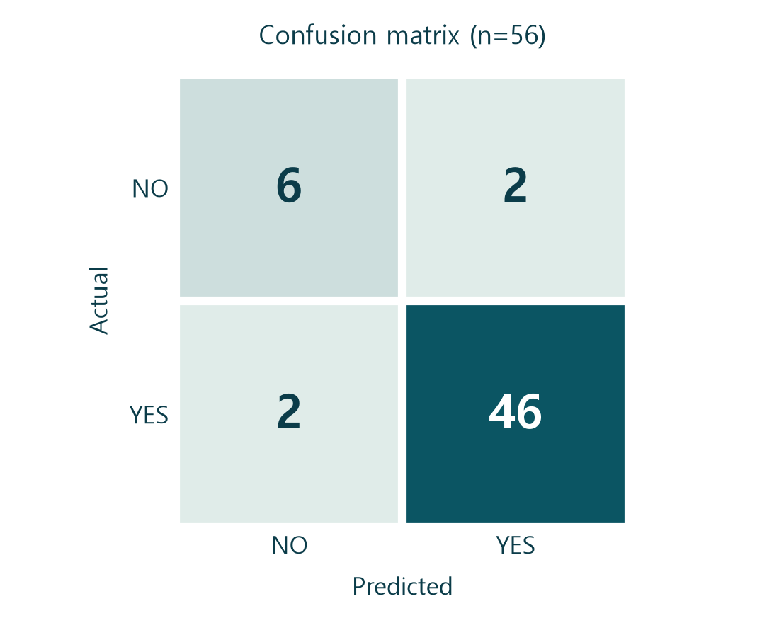
그림 1. 선택 모델의 평가 데이터 56건 혼동 행렬
- 정확도·재현율 개선: 정확도 89.3%→92.9%, YES 재현율 87.5%→95.8%로 올랐고, 실제 YES 48건 중 46건을 검출했다.
- 오탐 증가: 정밀도는 100%→95.8%로 낮아졌고, 실제 NO 8건 중 2건을 YES로 예측했다. 선별 목적에서는 허용할 수 있는 trade-off지만, 확진 도구로 쓰려면 임계값 조정이 필요하다.
- CV와 테스트 일관성: 학습 데이터 5-fold CV 정확도 92.3%, 평가 데이터 정확도 92.9%로 비슷한 수준을 유지했다.
- 표본 한계: 평가 데이터의 NO는 8건뿐이라 단일 분할 결과의 변동 가능성이 크다. 향후 임계값 조정과 추가 데이터 확보로 보완한다.
7. 향후 구현 계획
기능 구현 후 통합 테스트와 실행 검증을 거쳐 문서와 발표 자료를 마무리한다. 각 작업의 우선순위는 아래와 같다.
작업 | 내용 | 담당 | 우선순위
결과 시각화 | 혼동 행렬 히트맵, ROC 곡선, 문항별 중요도 막대를 matplotlib로 PNG 저장 | 유소현 | 1
사용자 예측 | --predict로 15문항 입력·재입력 검증, model.joblib 로드, YES/NO와 확률 출력 | 이서준 | 2
통합 테스트 | pytest로 예외·재현성 확인, 임계값 조정으로 정밀도·재현율 균형 점검 | 박인찬 | 3
문서·발표 | 보고서, 발표 자료 완성, 다른 PC에서 실행 검증 | 전원 | 4
모든 문서 말미에는 데이터 출처와 참고 문헌을 표기한다.
8. 역할 분담
팀원 | 담당 역할 | 수행 내용 | 향후 역할
박인찬  (팀장) | 핵심 로직, 통합·테스트, 발표 | 모델 비교·선택, 학습·평가·저장, 실행 검증, 보고서 총괄 | 통합 테스트, 전체·모델 발표
이서준 | 데이터 검증·전처리, --predict | load_survey·파생 변수·비교 구조 구현, 보고서 검토 | --predict 구현, 데이터·검증 발표
유소현 | 시각화, 자료 조사, PPT | 데이터 출처 조사, 발표 자료 구성 | 시각화 구현, 결과·PPT 발표
9. 데이터 출처 및 참고 문헌
1) Kaggle, “Lung Cancer” (mysarahmadbhat), https://www.kaggle.com/datasets/mysarahmadbhat/lung-cancer
2) Python 3 Documentation, https://docs.python.org/3/
3) pandas Documentation, https://pandas.pydata.org/docs/
4) scikit-learn Documentation, https://scikit-learn.org/stable/
5) scikit-learn, “Model selection and evaluation”, https://scikit-learn.org/stable/model_selection.html
6) scikit-learn, “GradientBoostingClassifier”, https://scikit-learn.org/stable/modules/generated/sklearn.ensemble.GradientBoostingClassifier.html
7) matplotlib Documentation, https://matplotlib.org/stable/

